Муниципальное автономное общеобразовательное учреждение
«Щёлковская гимназия № 6»
городского округа Щёлково

Методическая разработка учебного занятия
«Формирование познавательных универсальныхучебныхдействий в процессе обучения биологии»

Вартанова Вероника Сергеевна
Учитель биологии
МАОУ гимназии №6 ГОЩ

Щелково
2025г

Оглавление

Аннотация ……………………......................................................……1
Пояснительная записка ………………….............……………………1
Основная часть …………………………..............……………………4
Заключение............................................................................................ 25
Информационные источники……………….......…………….………26

Аннотация

Данная методическая разработка содержит теоретический материал по теме и практический эксперимент, основанный на работе с учащимися в образовательном учреждении. Методический продукт может быть полезен педагогическим работникам всех типов образовательных организаций, студентам педагогических колледжей и вузов.

Пояснительная записка

Актуальность данной темы обусловлена тем, что на сегодняшний день количество учебных пособий и материалов показывает, что в последние годы наблюдается значительное увеличение интереса к теме развития учебных универсальный действий у школьников среди педагогов, исследователей и образовательных учреждений. В результате этого увеличения появилось множество ресурсов, включая теоретические исследования, методические рекомендации, практические пособия и онлайн-курсы. Данной теме посвящено большое количесво литературы, например, изучением занимались : А.Г. Асмолов, Г.В. Бурменская, Ю.К. Бабанский, Л.С. Выготский,
Л.А. Венгер и многие другие.
Материалы, доступные на сегодняшний день, отражают современные требования образования, такие как создание компетентностного подхода, интеграция цифровых технологий и адаптация к новым условиям обучения, включая дистанционное обучение. Тем не менее, не все пособия могут быть одинаково актуальными, и важно отличать качественные материалы от устаревших или неэффективных. Необходимо продолжать изучение данной темы, чтобы обеспечить качественное и эффективное образование. Более того, постоянно обновляющиеся научные подходы и необходимость удовлетворения разнообразных потребностей учащихся требуют дополнительных усилий в исследовательской деятельности и разработке новых материалов, соответственно, выбранная мной тема актуальна.

Обьектом исследования является процесс обучения на уроках биологии
Предметом исслелования является формирование познавательных универсальных учебных действий в процессе обучения биологии Цель работы: Формирование и повышения уровня познавательных универсальных учебных действий в процессе обучения биологии
Гипотеза: при систематическом и целенаправленном применении в процессе обучения на урока биологии активных методов и форм обучения, направленных на развитие или формирование познавательных ууд, то это приведет к улучшению навыков анализа, структурированию, понимаю и классификации информации, а также к повышению уровня заинтересованности к предмету «Биология».

Это включает в себя следующие задачи:
- Провести анализ научной и учебно-методической литературы по проблеме формирования познавательных универсальных учебных действий в процессе обучения биологии
- Изучить с помощью анкетирования опыт учителей, связанный с формированием познавательных универсальных учебных действий в процессе обучения.
- Разработать методические материалы для формирования познавательных УУД
- Провести педагогический эксперимент по формированию познавательных универсальных учебных действий в

Методы исследования: анализ научной, педагогической и методической литературы по проблеме исследования; анкетирование, разработка методических материалов, педагогический эксперимент, анализ и интерпретация его результатов.
Теоретическая значимость работы заключается в том, что она помогает раскрыть следующие аспекты: Обосновать место познавательных универсальных учебных действий (УУД) в блоке метапредметных достижений, показать, как формирование УУД влияет на развитие познавательной сферы школьников, объяснить, как формирование УУД помогает ученику в дальнейшей жизни
Практическая значимость исследования заключается в совершенствовании методик преподавания биологии, разработке методических рекомендаций, повышению эффективности обучения биологии, что, в свою очередь, приводит к повышению уровня знаний и заинтересованности обучающихся к естественно-научным дисциплинам.

Основная часть
Понятие УУД и его виды
Универсальные учебные действия (УУД) по ФГОС —это умение ученика учиться, способность к саморазвитию за счёт активной познавательной деятельности. Это совокупность приёмов, которые помогают успешно усваивать новые знания и умения, а также применять их в учебных и жизненных ситуациях.

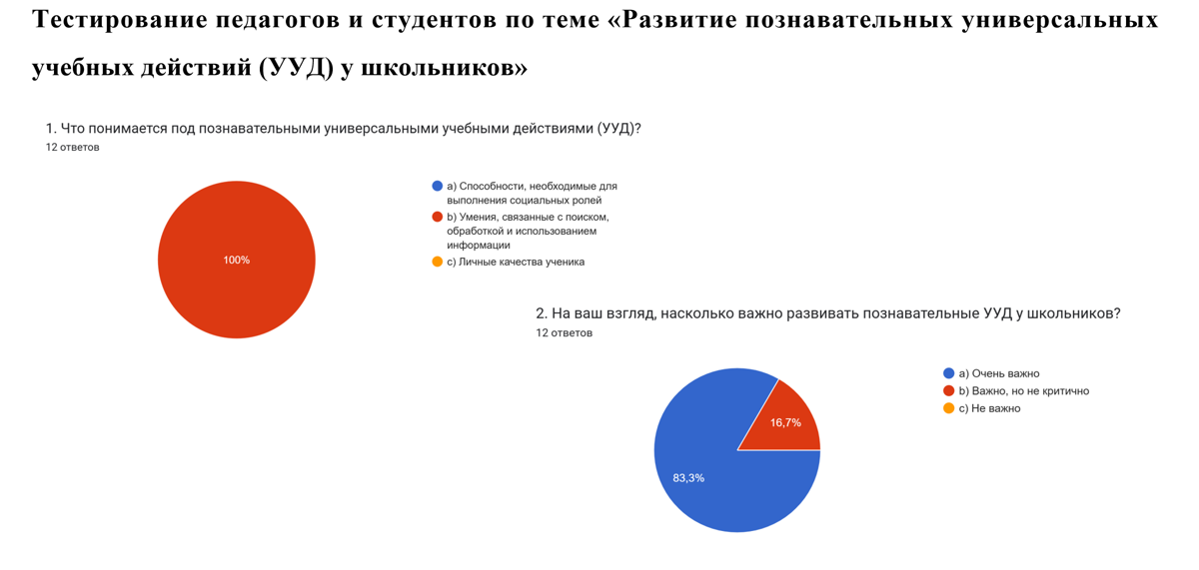
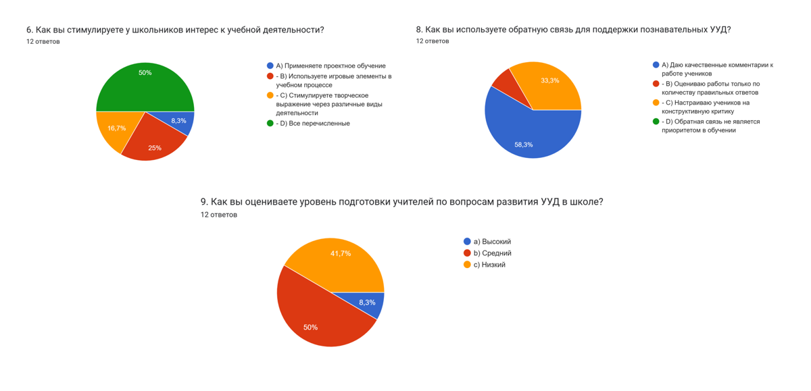

На основании результатов проведённой оценки уровня сформированности познавательных универсальных учебных действий (УУД) у педагогов и учащихся, представляется возможным сформулировать ряд заключений. Анализ данных, полученных в ходе тестирования, позволяет сделать выводы о степени развития навыков, связанных с познавательной деятельностью, как у преподавательского состава, так и у студенческой аудитории.
В результате анализа проведённых контрольных мероприятий, направленных на выявление уровня развития познавательных УУД у преподавателей и учащихся, можно констатировать следующее:
1. Высокий уровень осведомленности: Результаты тестирования показывают, что как учителя, так и студенты обладают хорошими знаниями о познавательных УУД и их значении в образовательном процессе.
2. Действенные подходы: Собранная информация указывает на то, что используемые образовательные стратегии и методики стимулируют развитие навыков критического анализа, умения обрабатывать и систематизировать информацию, что представляет собой ключевые элементы познавательных УУД.
3. Главной проблемой был отмечен низкий/средний уровень уровень подготовки учителей по вопросам развития УУД, может затруднить реализацию современных образовательных стандартов и снизить качество образования в школе.

Роль рисунков в развитии познавательных УУД

Рисование в образовательном процессе является ключевым элементом, способствующим формированию познавательных универсальных учебных действий (УУД). Исследования показывают, что этот вид деятельности активирует множество каналов восприятия, включая визуальное, тактильное и образное восприятие, что, в свою очередь, способствует более глубокому усвоению материала [1]. Активное вовлечение в процесс рисования может значительно улучшить память, обогащая обучение новой информацией и делая его более увлекательным. Дети, занимающиеся рисованием, развивают не только свою мелкую моторику, что положительно влияет на мозговую деятельность, но и навыки преодоления трудностей. Этот процесс помогает формировать логическое и пространственное мышление, позволяя учащимся легче усваивать базовые понятия [2]. Важно также отметить, что рисование имеет положительное воздействие на эмоциональное состояние учащихся. Учащиеся, активно воплощающие свои идеи в визуальных формах, проявляют более высокий уровень вовлеченности в учебный процесс [3]. Кроме того, рисование позволяет трансформировать традиционные подходы к обучению. Вместо простого запоминания информации студенты могут занимать активную позицию, создавая визуальные образы, которые делают материал более доступным и понятным. Это придаёт обучению практическую направленность, позволяя детям применять полученные знания в реальной жизни.
Рисование также имеет значительное значение для развития социальных навыков. Работая в группах над проектами, учащиеся учатся взаимодействовать, обмениваться идеями и совместно решать проблемы. Это способствует формированию таких качеств, как сотрудничество и коллективная ответственность. В результате рисование не только обогащает образовательный процесс, но и играет важную роль в социальном развитии учащихся, формируя у них важные качества личности.
Таким образом, интеграция рисования в учебный процесс открывает новые горизонты для педагогики, создавая условия для активной познавательной деятельности и формирования креативного подхода к обучению. Внедрение визуальных инструментов в образовательный процесс способствует гармоничному развитию учащихся и их готовности к современным вызовам, что имеет особое значение в условиях постоянно меняющегося мира [1].

Также, большую роль играет факт того, что создание различных методических материалов на уроках биологии является универсальным методическим приемом, который применим к любой изучемой теме, например :

Тема из курса биологии, в частности из разадела «Процессы жизнедеятельности растений»- «Размножение растений». (рис. 1)
Главным преимуществом создания рисунков является упрощение сложных концепций: Рисование может помочь упростить сложные биологические процессы. Например, создание диаграммы жизненного цикла растений или схематичного представления, показывающего, как происходит опыление и формирование семян, делает информацию более доступной.
Сравнивая рисунок и конспект, можно отметить, что конспект хорошо подходит для систематизации информации и записи ключевых понятий, но рисунки могут предлагать более наглядный и интерактивный способ усвоения материала. В идеале, комбинирование обоих методов — и рисования, и записи конспектов — даст лучший эффект, обеспечивая разнообразие подходов к обучению и охватывая различные стили восприятия информации.

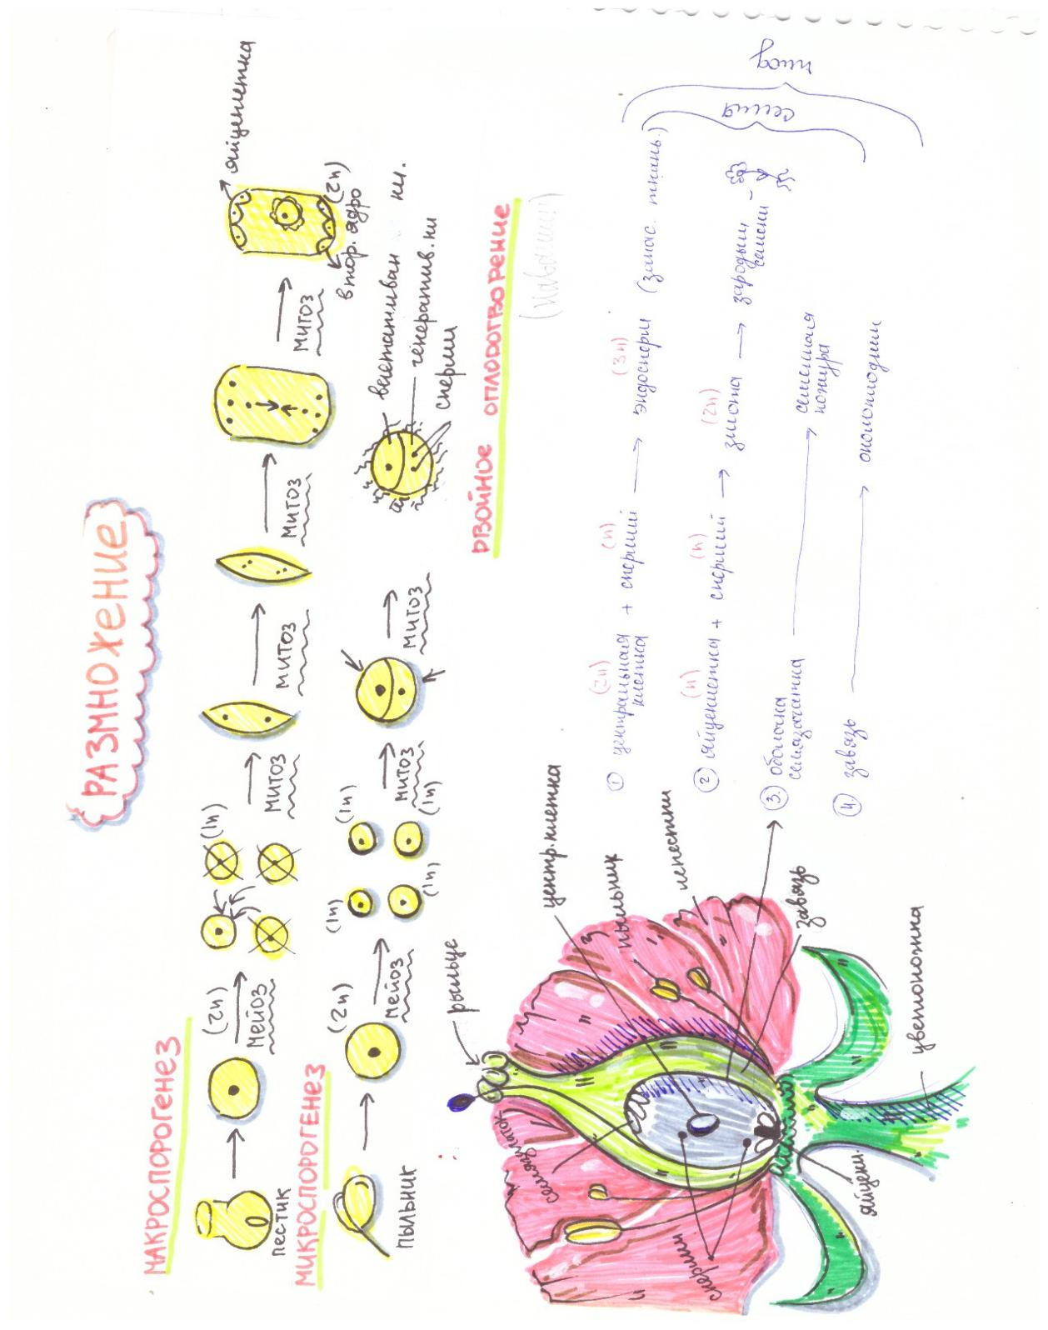
Рис. 1 «Размножение растений».

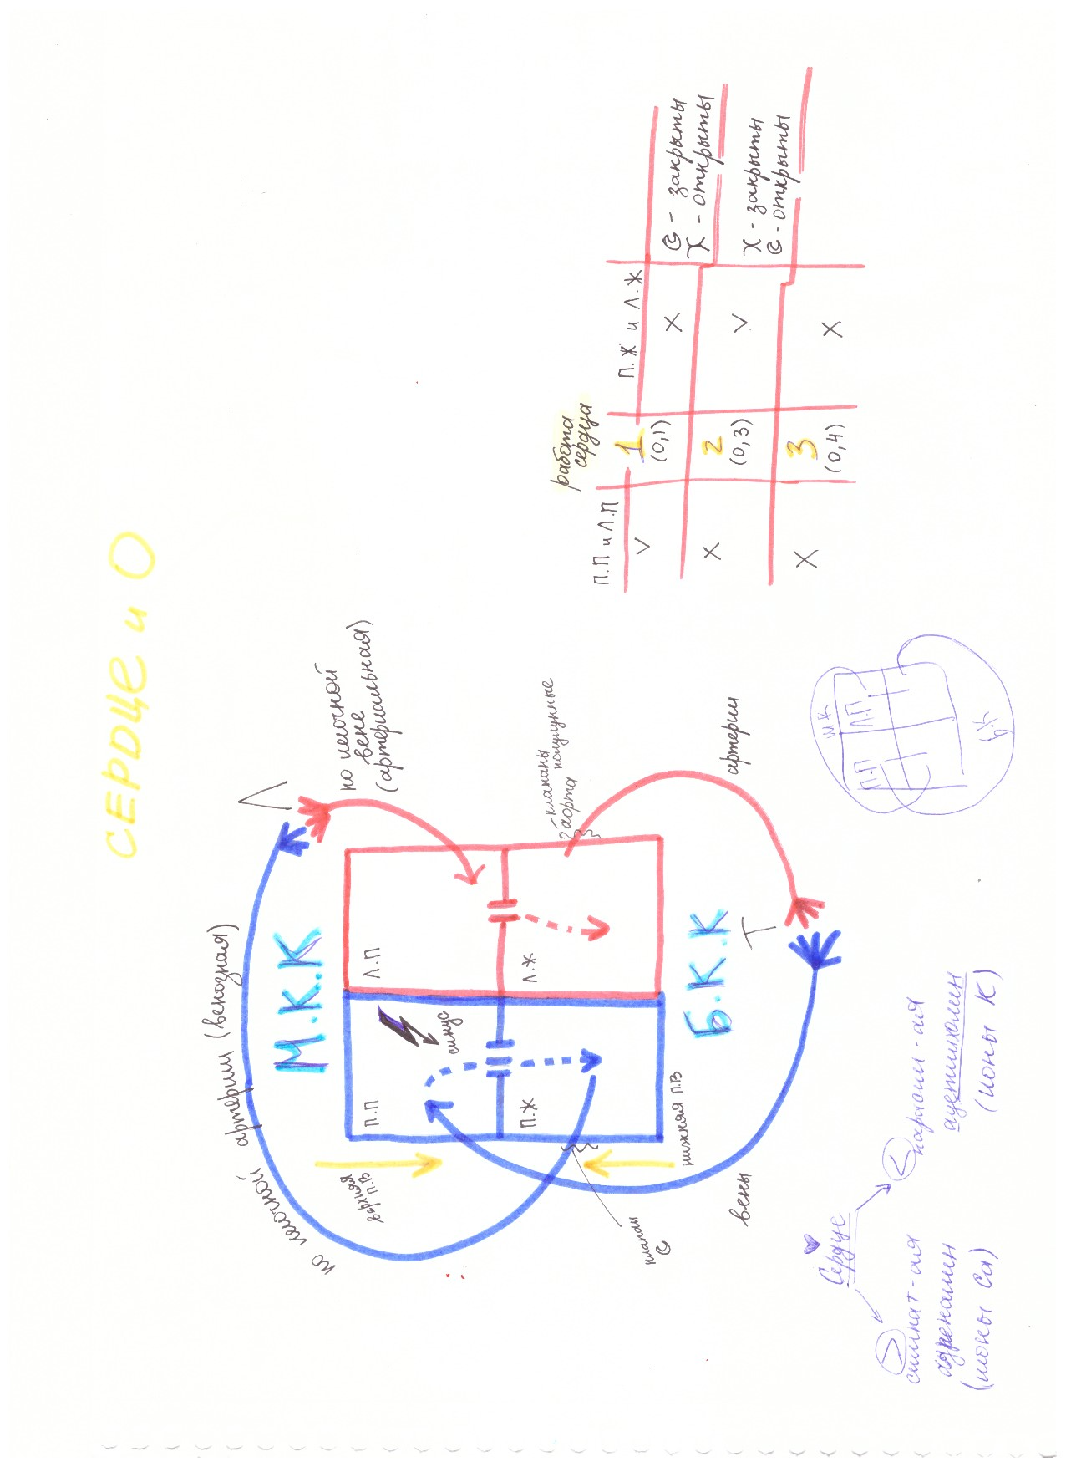
Рис. 2 пример создания схемы по теме «строение сердца».

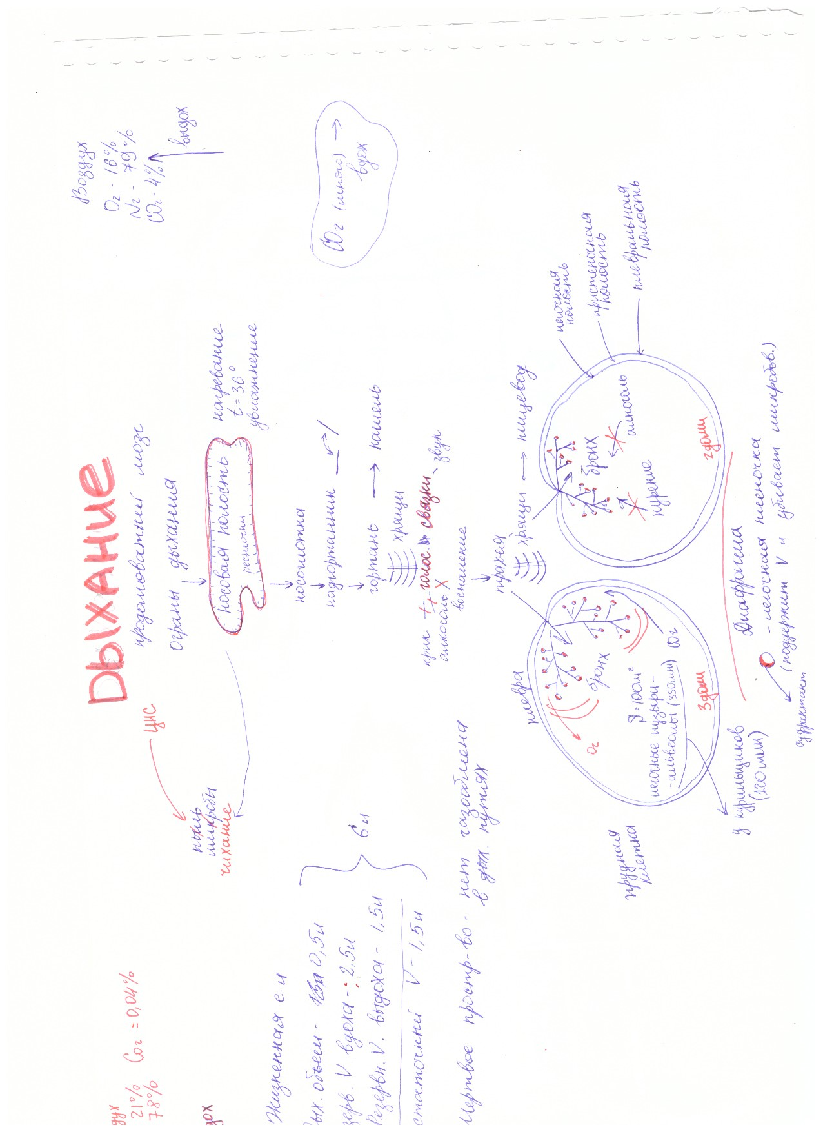

Рис. 3 пример создания схемы по теме «дыхание»
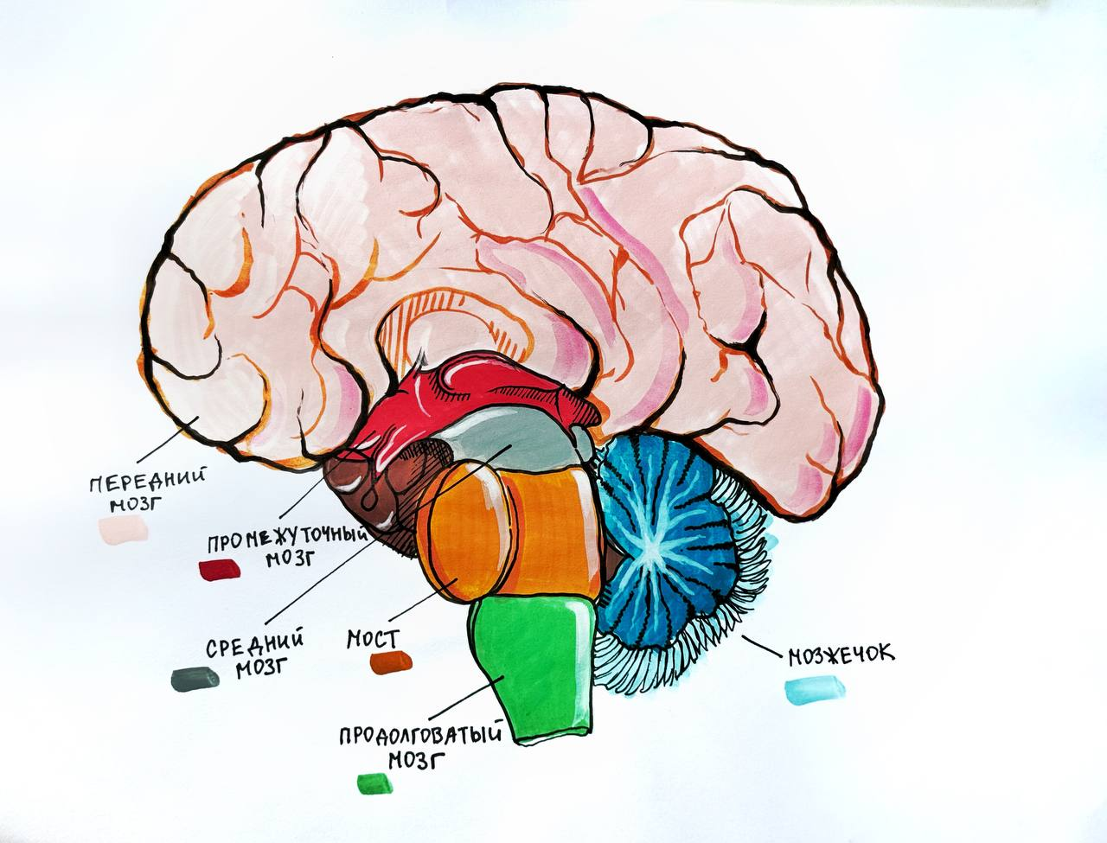
Рис.4 «строение мозга»

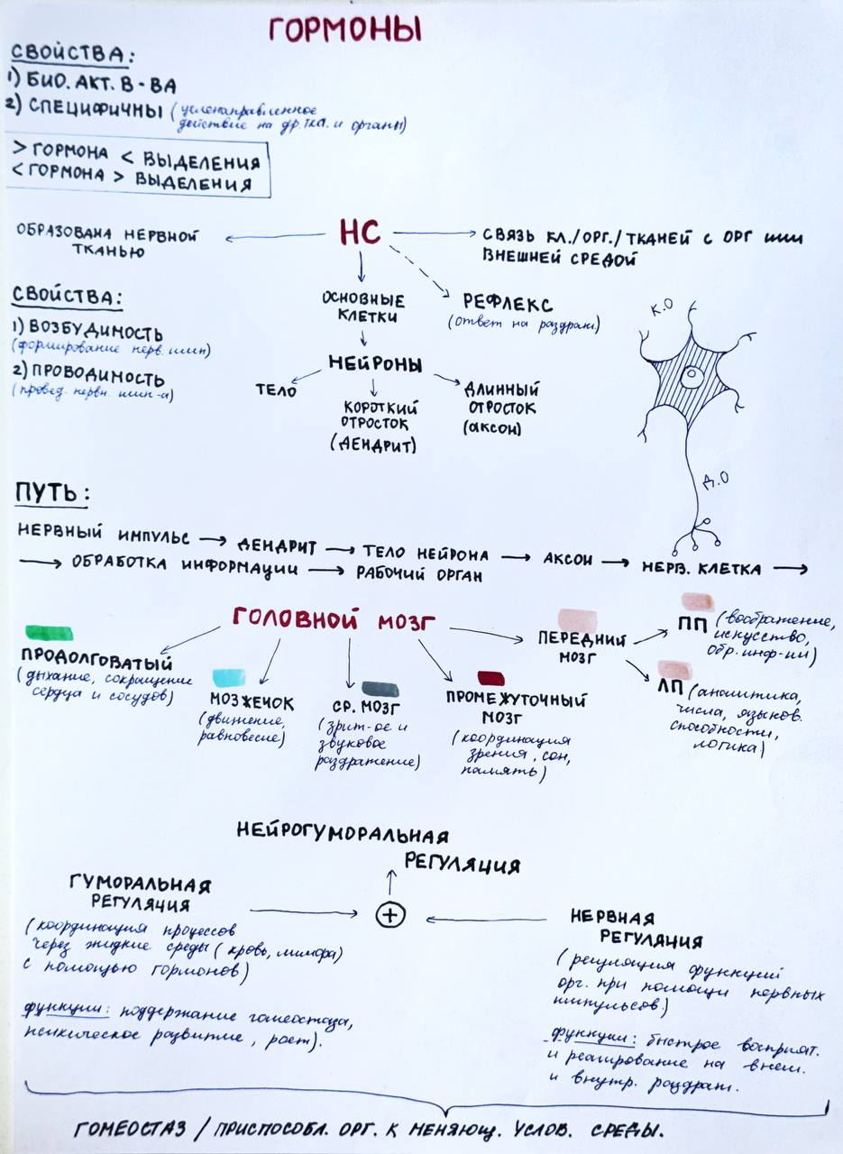
Рис. 5 «строение мозга»

Подводя итог можно сказать, что использование планов-конспектов и рисунков в образовательном процессе является важным шагом к формированию познавательных УУД, что, в свою очередь, способствует подготовке учащихся к успешной учебной и профессиональной деятельности в будущем. Визуализация не только обогащает образовательный процесс, но и делает его более эффективным, что является ключевым аспектом в условиях современного образования.

Рекомендации по внедрению визуальных инструментов в образовательный процесс

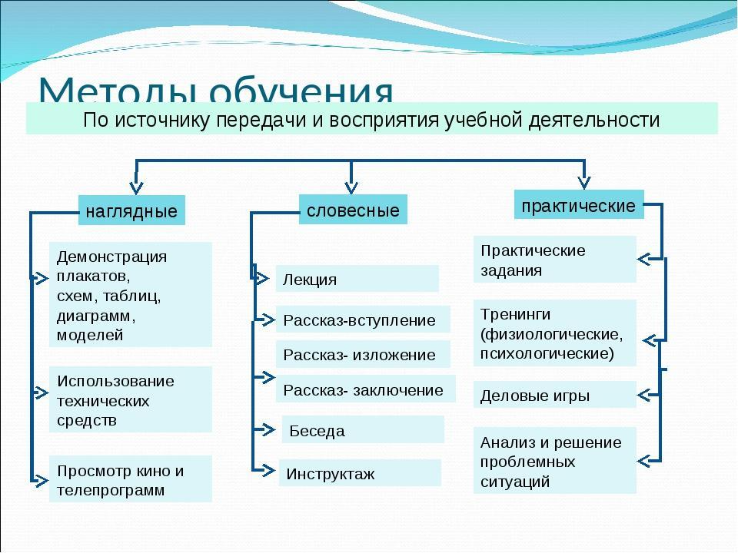
Рис. 6. Методы обучения и визуальные инструменты для образовательного процесса

Первым шагом является четкое определение целей, которые должны быть достигнуты с помощью визуальных материалов, таких как диаграммы и рисунки. Преподаватели должны осознавать, какую функцию выполняют эти инструменты в учебном процессе, чтобы сделать его более эффективным. Это включает в себя использование визуальных пособий для решения конкретных учебных задач, что обеспечивает понятность и доступность информации для учащихся.
Структурирование информации с помощью диаграмм и карт памяти позволяет учащимся упорядочить и проанализировать данные, что в свою очередь содействует более глубокому пониманию и нахождению связей между различными элементами [4]. Эффективное использование визуальных материалов обеспечивает лучшее запоминание и активирует мышление, раскрывая логические связи и упрощая процесс обучения.
Обратная связь и активная практика должны дополнять визуальные методы, что дает возможность корректировать подходы в соответствии с потребностями учащихся. Позволяя детям участвовать в обсуждении и создании визуальных материалов, преподаватели способствуют развитию критического мышления и укрепляют их самостоятельные мыслительные навыки [5].
Наконец, важно учитывать гуманистическую направленность образовательного процесса. Педагогическое взаимодействие должно быть ориентировано на личностное развитие ребенка, поддерживая его оригинальные идеи и стремления. Такой подход не только способствует успешному обучению, но и формирует у учащихся положительное отношение к учебному процессу и мотивацию к самосовершенствованию [6].
Таким образом, внедрение визуальных методов в обучение требует комплексного подхода, учитывающего целевые установки, многофункциональность инструментов, а также активное взаимодействие с учащимися и гуманистические аспекты их развития.

Проведение эксперимента и сравнительной характеристики успешности формирования познавательных УУД
Познавательная активность учащихся - это важный аспект образовательного процесса, который включает в себя их интерес, мотивацию и активное участие в процессе обучения. Она отражает степень вовлеченности учащихся в изучаемый материал и может значительно повлиять на качество усвоения информации.

Мной было проведено 2 педагогических эксперимента для оценки влияния разработанных материалов, направленных на повышение уровня познавательных универсальных учебных действий в процессе обучения биологии в 8 классе.

Первый эксперимент проводился между двумя восьмыми классами «а» и «б,» которые имели одинаковые параграф для изучения.
В восьмом «а» весь урок проводился по учебнику, без создания схем, картинок и структурирования информации, использовался только текст.
У класса б урок проводился с созданием план-конспека урока, которую учащиеся составляли самостоятельно, устраивая дискуссии между друг другом, высказывая свое мнение и структурируя информацию. В конце урока у каждого класса был проведён опрос, где учащиеся по желанию должны были ответить только что изученный материал
Результаты проведенного эксперимента:
В 8 а классе на уроке находилось 18 человек, отвечающих было 3, соответсвенно, познавательная активность в классе составила 16%, в то время как у 8б класса при нахождении на уроке 22 человек и 9 отвечающих - 40%
Таким образом, при создании на уроках различных методических материалов - познавательная активность повышается.
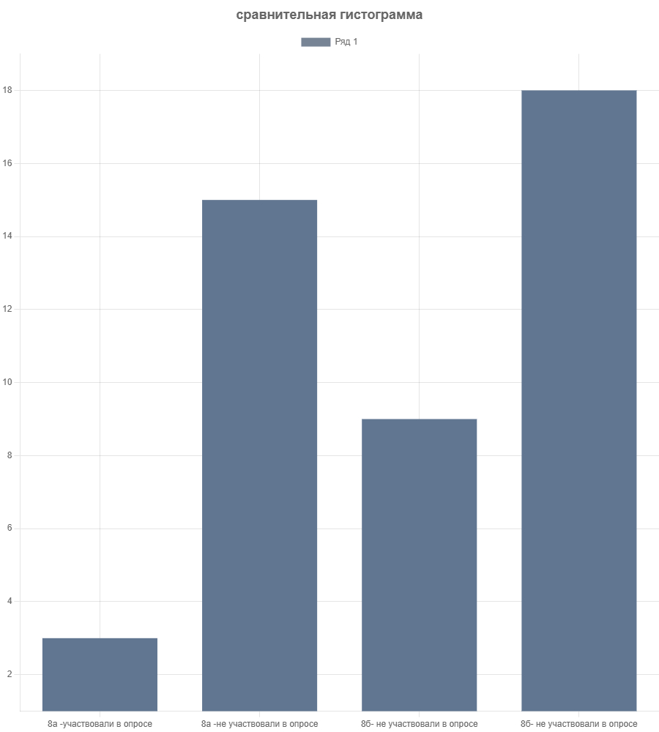Ниже приведена сравнительная гистограмма познавательной активности в двух классах:
1 колонка: количество учеников, участвовавших в опросе в 8 «а»
2 колонка: количество учеников, не участвовавших в опросе в 8 «а»
3 количество учеников, участвовавших в опросе в 8 «б»
4 количество учеников, не участвовавших в опросе в 8 «б»

Для второго эксперимента был взят восьмой «б» класс с более высокой познавательной активностью, исходя из первой эксперимента
Класс был поделен на две группы, группа А и группа Б
По завершению всей главы « строение и жизнедеятельность организма животного» было проведено тестирование.
Группа А писала тест с использованием учебника, группа Б писала тест с использованием созданных за все уроки тех карт

Суть эксперимента заключалась проверке того, насколько структурированная информация превосходит обычный текст. На написание теста было дано 10 минут

Результаты эксперимента:
Группа А, которая писала тест с использованием учебника не уложилась в 10 минут, так как не смогла быстро найти необходимую информацию для успешного выполнения теста, результаты теста: > число четвёрок и троек

Группа Б, которая писала тест с использованием технологических карт уложилась в в 10 минут и быстрее
Результаты теста выше чем у группы А, по причине того что учащиеся помнили какую информацию они записывали в свои тех карты и где её найти, соответсвенно, тест не вызвал особых сложностей, так как вся необходиамя и важная информация была под рукой.
Ниже приведены результаты проведенного тестирования.
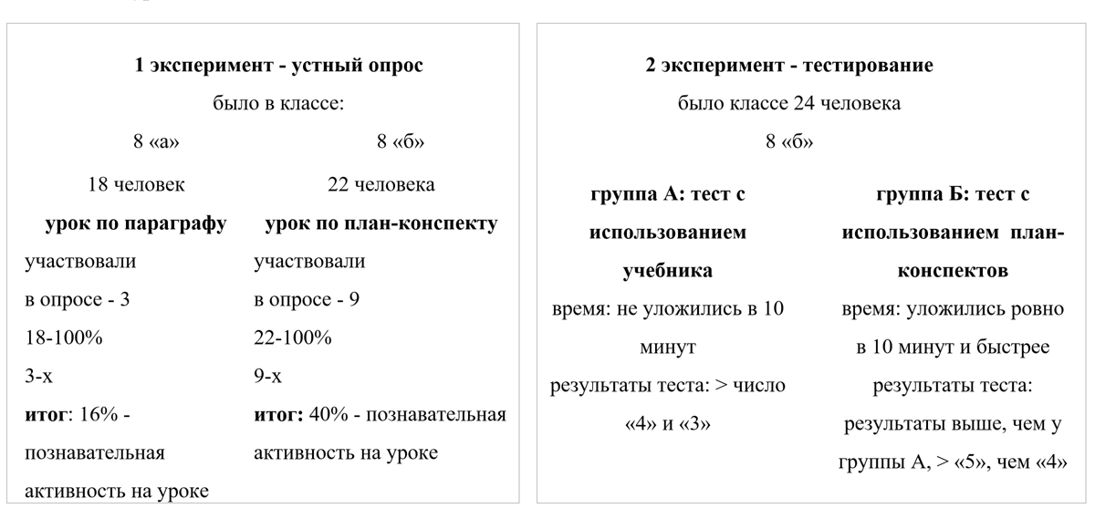

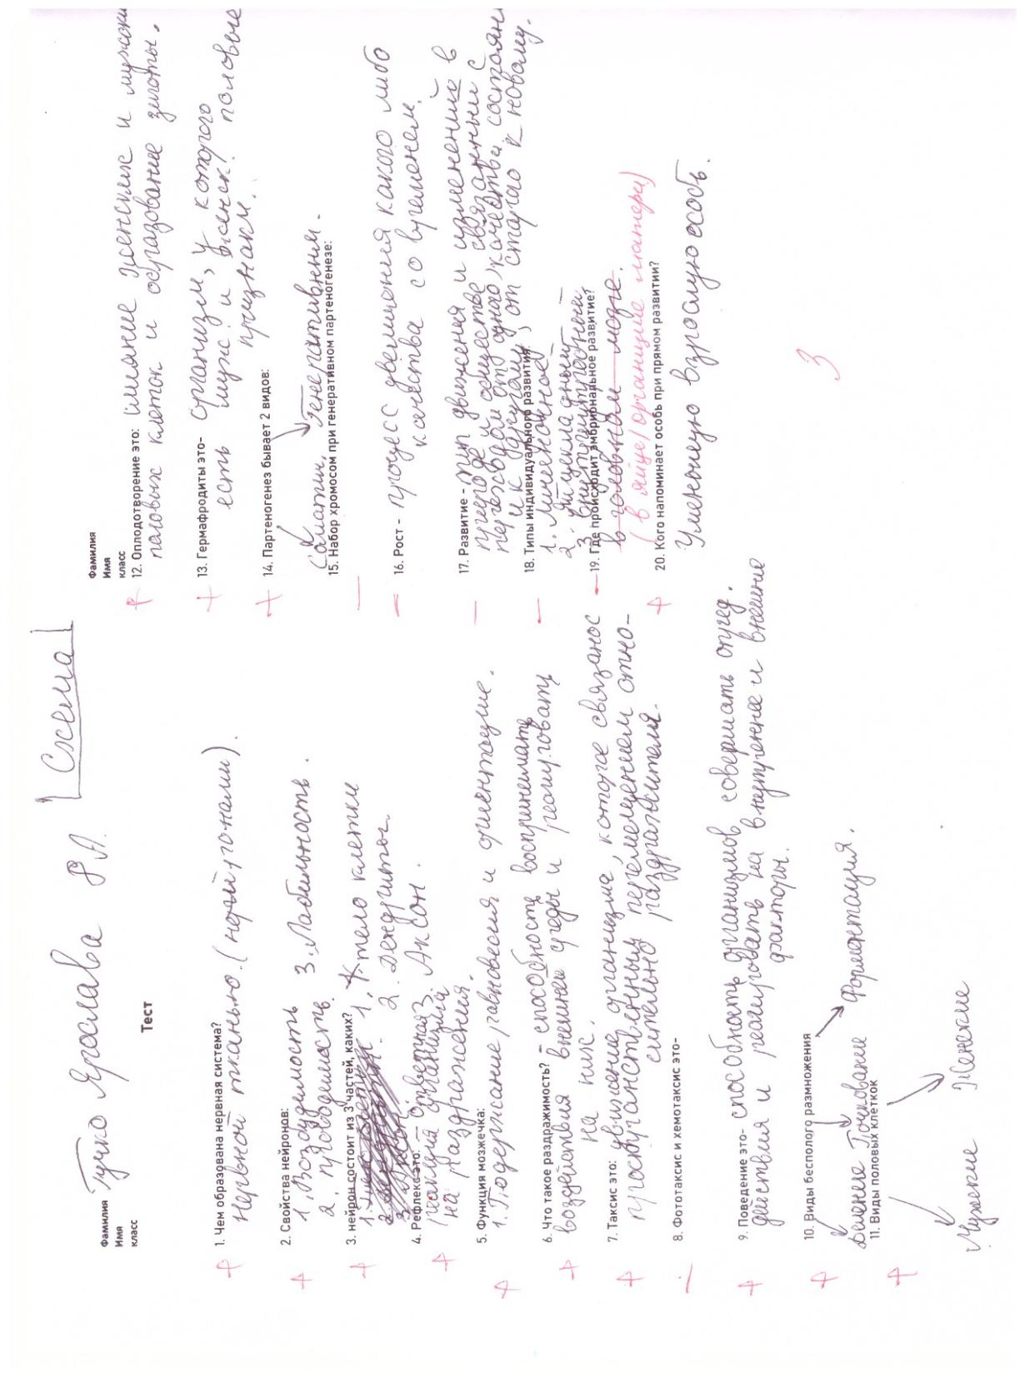
Тест с использованием учебника

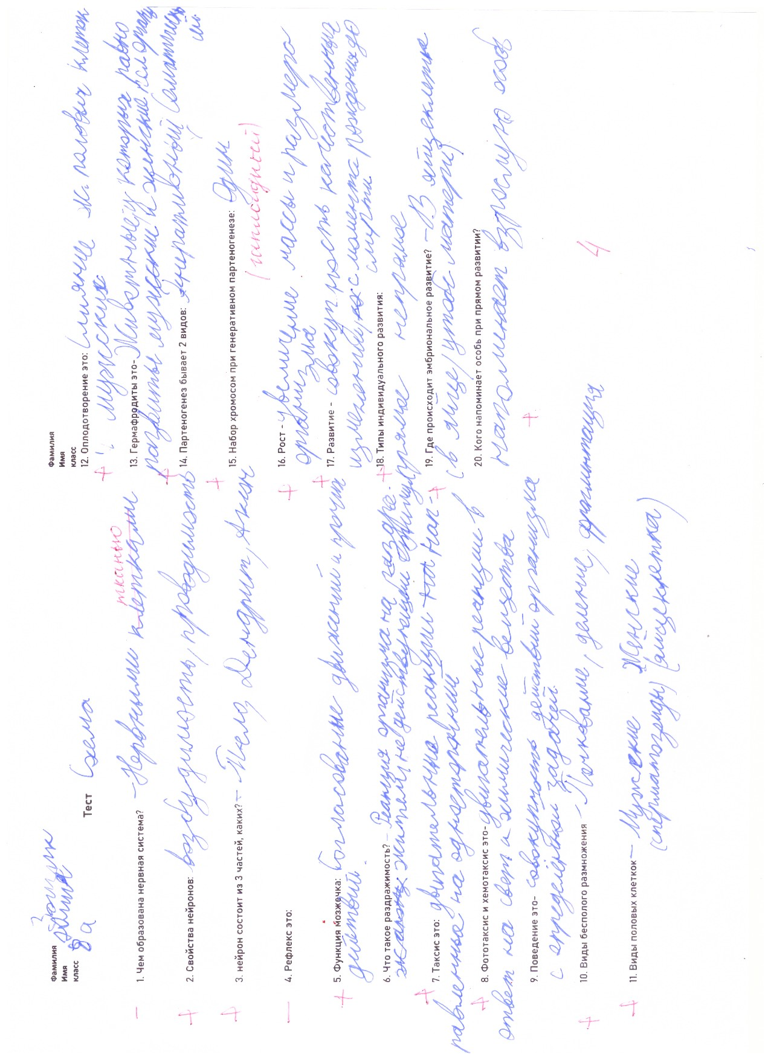
Тест с использованием учебника

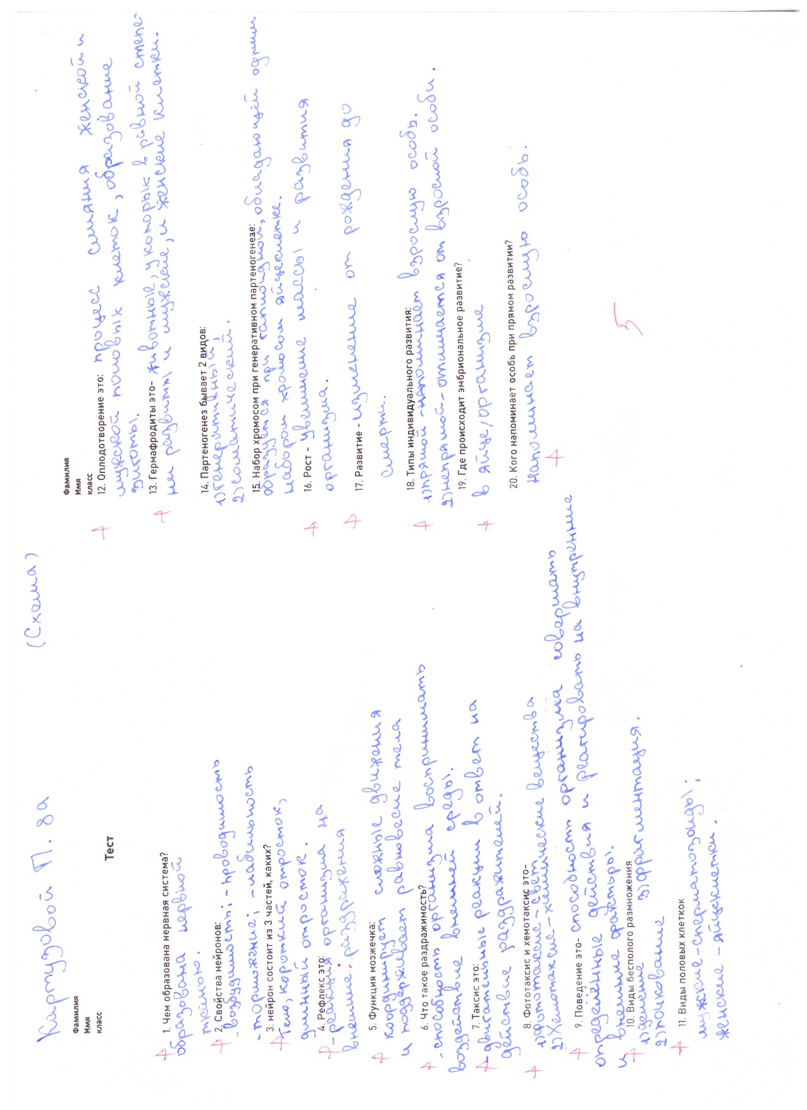
Тест с использованием план-конспекта
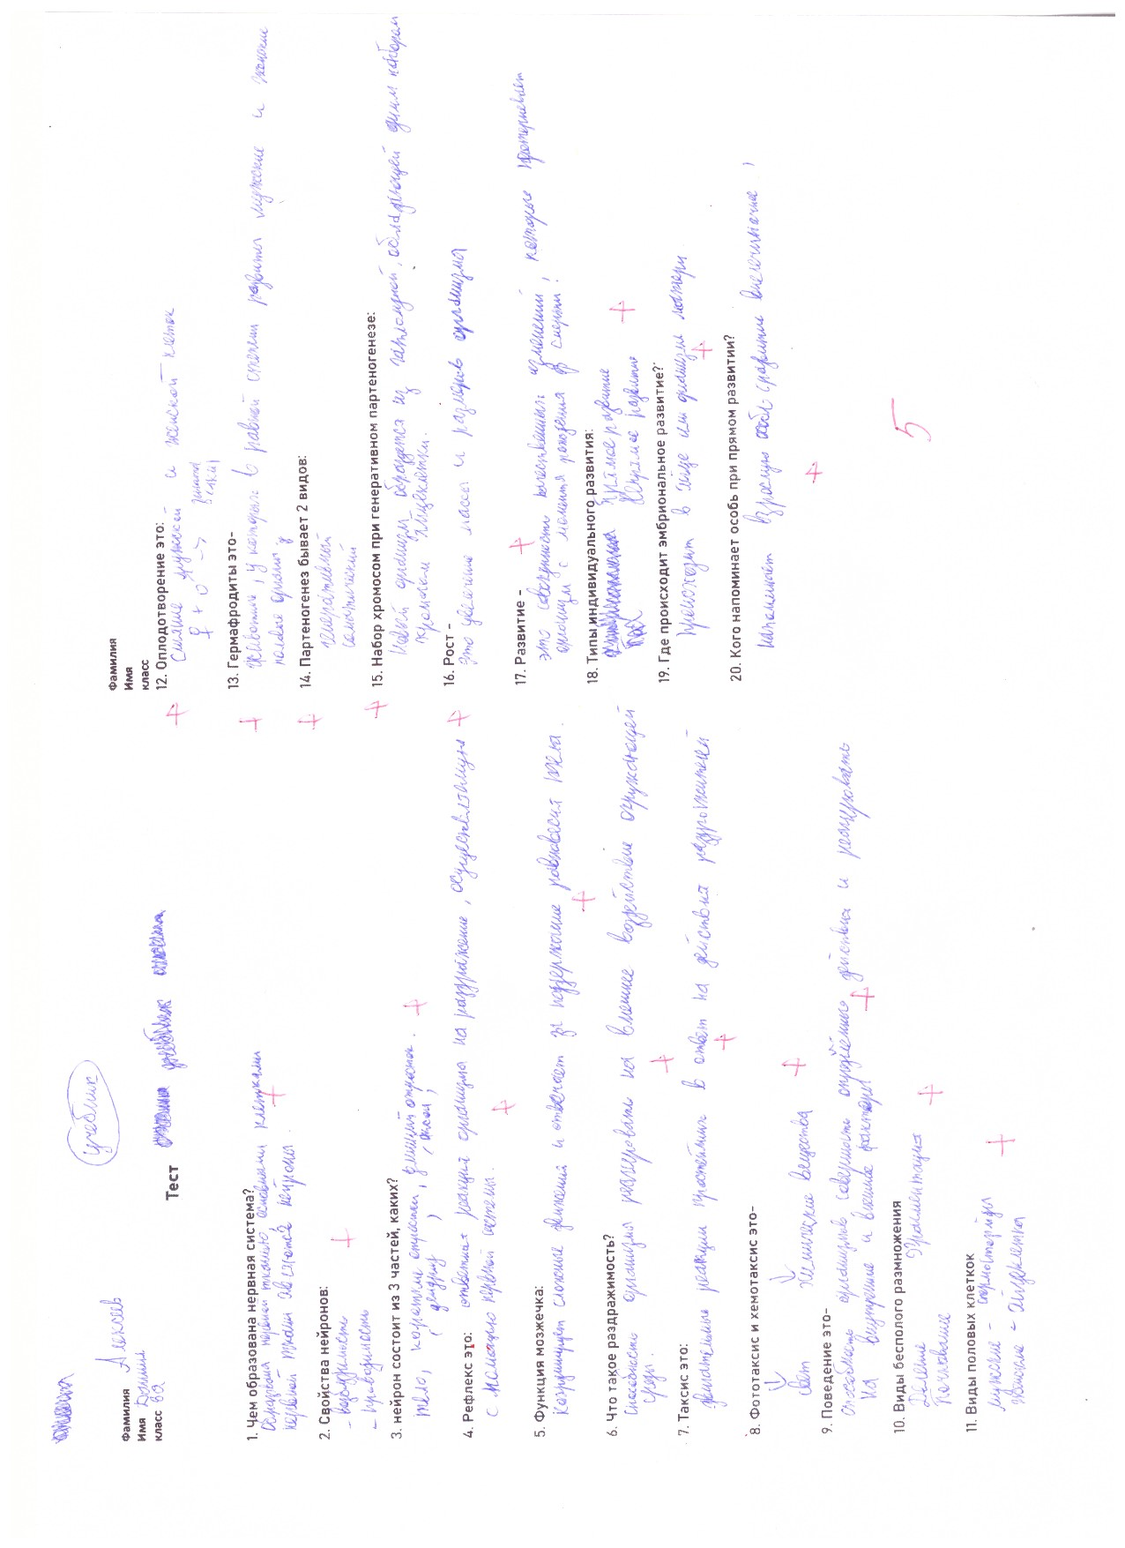
Тест с использованием план-конспекта

Таким образом из проведённого эксперимента можно сделать следующие выводы:
1. Использование план конспектов может способствовать лучшему пониманию и запоминанию учебного материала, благодаря структурированному подходу и визуальному представлению информации.
2. Повышение активности учащихся, так как работа предполагает глубокое осмысление информации
3. Создание план конспектов может помочь учащимся развивать навыки организации информации, что полезно во всех сферах жизни.
4. План конспекты могут быть адаптированы под потребности разных учеников, что позволит учитывать их уровень подготовки и интересы.
Таким образом, использование план конспектов и здания рисунков на руках биологии может быть более эффективным способом преподавания и обучения биологии, чем традиционные использование текстов, что оправдывает необходимости внедрение в образовательный процесс.

Заключение

- Использование план конспектов может способствовать лучшему пониманию и запоминанию учебного материала, благодаря структурированному подходу и визуальному представлению информации.
- Повышение познавательной активности учащихся, так как работа предполагает глубокое осмысление информации .
- Создание план конспектов может помочь учащимся развивать навыки организации информации, что полезно во всех сферах жизни. План конспекты могут быть адаптированы под потребности разных учеников, что позволит учитывать их уровень подготовки и интересы.
Таким образом, все поставленные задачи исследования решены, фактов, которые могли бы противоречить гипотезе не выявлены, цель достигнута - нам действительно удалось повысить уровень сформированности познавательных ууд.

Информационные источники

- Как рисование влияет на мозг [Электронный ресурс] // render.ru - Режим доступа: https://render.ru/ru/cglab/post/22870, дата обращения (14.04.2025)
- Как внедрить рисование в учебный процесс? [Электронный ресурс] // educationschool.ru - Режим доступа: https://educationschool.ru/art-in-study дата обращения (14.04.2025).
- Елисеева Дарья Сергеевна Познавательные универсальные учебные действия младшего школьника как педагогический феномен // Вестник Южно-Уральского государственного университета. Серия: Образование. Педагогические науки. 2014. №4. URL: https://cyberleninka.ru/article/n/poznavatelnye-universalnye-uchebnye-deystviya-mladshego-shkolnika-kak-pedagogicheskiy-fenomen дата обращения (07.04.2025).
- Долженкова Владлена Игоревна Теоретические основы визуального обучения // Проблемы педагогики. 2015. №4 (5). URL: https://cyberleninka.ru/article/n/teoreticheskie-osnovy-vizualnogo-obucheniya дата обращения (25.04.2025)

- Универсальные учебные действия по ФГОС: виды, функции... [Электронный ресурс] // school.kontur.ru - Режим доступа: https://school.kontur.ru/publications/2398, дата обращения (03.04.2025)
- МЕТОДИЧЕСКИЕ РЕКОМЕНДАЦИИ [Электронный ресурс] // cdt-eldorado.ru - Режим доступа: https://cdt-eldorado.ru/upload/files/метод работа/семинары/план - конспект занятия.pdf, дата обращения (14.04.2025).

